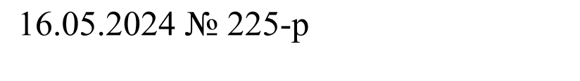  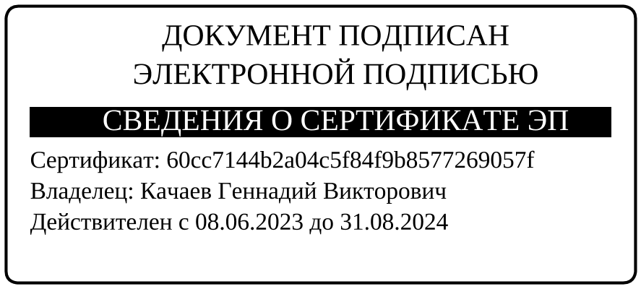 | Приложение к распоряжению администрации  Шарыповского муниципального округа  Красноярского края  «____»_______ 2024 г. № _____  УТВЕРЖДЕН  распоряжением администрации  Шарыповского муниципального округа  Красноярского края  от 26.12.2023 № 613-р

План контрольной деятельности
контролёра - ревизора отдела по контролю и безопасности Администрации Шарыповского муниципального округа Красноярского края в сфере закупок товаров, работ, услуг для обеспечения муниципальных нужд
на 2024 год

№ п/п | Метод осуществления контроля | Тема контрольного мероприятия | Наименование объекта муниципального финансового контроля | Проверяемый период | Сроки проведения контрольного мероприятия (месяц)
Раздел 1. Контроль за соблюдением законодательства Российской Федерации и иных нормативных правовых актов Российской Федерации о контрактной системе в сфере закупок товаров, работ, услуг для обеспечения государственных и муниципальных услуг
1.1 | Камеральная проверка | Соблюдение требований предусмотренных ч. 8 ст. 99 Федерального закона № 44-ФЗ «О контрактной системе в сфере закупок товаров, работ, услуг для обеспечения государственных и муниципальных нужд» | Администрация Шарыповского муниципального округа | 2024 год | Ноябрь

